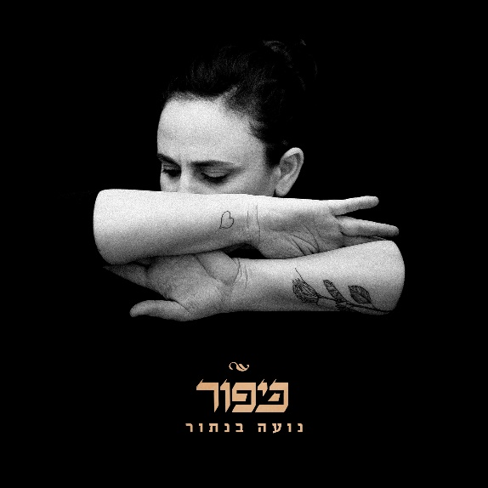
נועה בנתור - 'כיפור' מילים ולחן: נועה בנתור
עיבוד מיתרים: עוזי פיינרמן
תמיכה בהפקה, עיבוד קולות, מיקס: אלון לוטרינגר
קולות: אלכס משה

יום כיפור
מעורר בי רגש מורכב..
מצד אחד, אני מגדירה את עצמי כאתאיסטית, ומצד שני מעריכה את היופי הטמון ביהדות כתרבות.
ומבחינה מוזיקלית - יש לי היסטוריה עם יום כיפור בו כתבתי כמה משיריי האהובים עליי:
Blue Skies
God
אולי בתוך המחלות והקשיים שהתמודדתי איתם, היום הזה במיוחד מעלה הרבה שאלות ורגשות.
והנה עכשיו- שיר נוסף שנכתב ביום זה ושמו פשוט 'כיפור' זהו שיר של סתיו.. על שחרור, ציפייה לטוב והתחדשות.
עטפו אותו ביופי ואהבה עוזי עם כלי מיתר, ואלון ואלכס עם קולות ובס
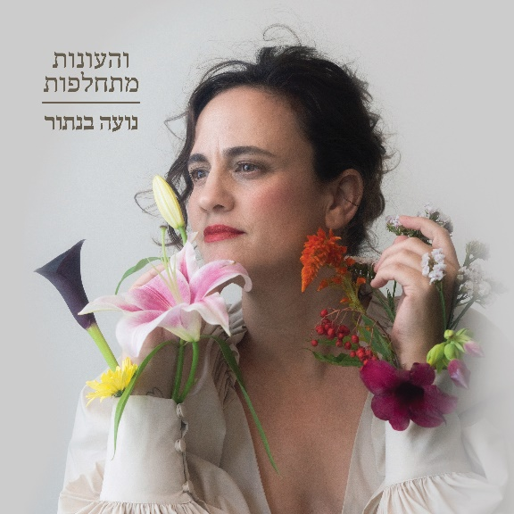
מאחלת שנה טובה!
------------------------------------------------
סינגל שלישי מתוך אלבום חדש של נועה שייצא בסוף השנה- 'והעונות מתחלפות'
אלבום רביעי במספר- שירים פרי עטה בעברית.
זהו אלבום קונספט המבוסס על גיטרה קלאסית ורביעיית מיתרים.
אלבום שנע בין עונות השנה, נוגע במחזוריות של רגשות והרגלים.. התחדשות, תקווה ואהבה.
באלבום שבעה שירים וכל אחד מייצג עונה שונה- במילים, לחן וצבע

יח"צ: נועה בנתור 0502056263
noabmusic@gmail.com
www.NoaBentor.com

